罗山县人民政府关于划定河道管理范围的公告
为进一步加强全县河道管理，保障行洪及堤防安全，保护河道生态环境，根 据《中华人民共和国水法》、《中华人民共和国防洪法》、《中华人民共和国河 道管理条例》和《河南省<河道管理条例>实施办法》等法律法规相关规定，结合 我县实际，对大悟河组织开展了河道管理范围划界工作，现将河道管理范围划界 成果予以公告。

罗山县河道管理范围划定表
识

河道 名称 | 起点位置 |  | 终点位置 |  | 长度 (千米) | 管理范围
大悟河 | 左岸 | 3527662.919 518857.341 | 左岸 | 3527292.465 519197.220 | 0.589 | 10年一遇  设计洪水  位 ；
大悟河 | 右岸 | 3527365.037 518913.942 | 右岸 | 3527151.573 519242.409 | 0.430 | 10年一遇  设计洪水  位 ；

注：坐标采用2000国家大地坐标系。

附图：关于罗山县大悟河管理范围线公示图

罗山县人民政府

2021年01月10日

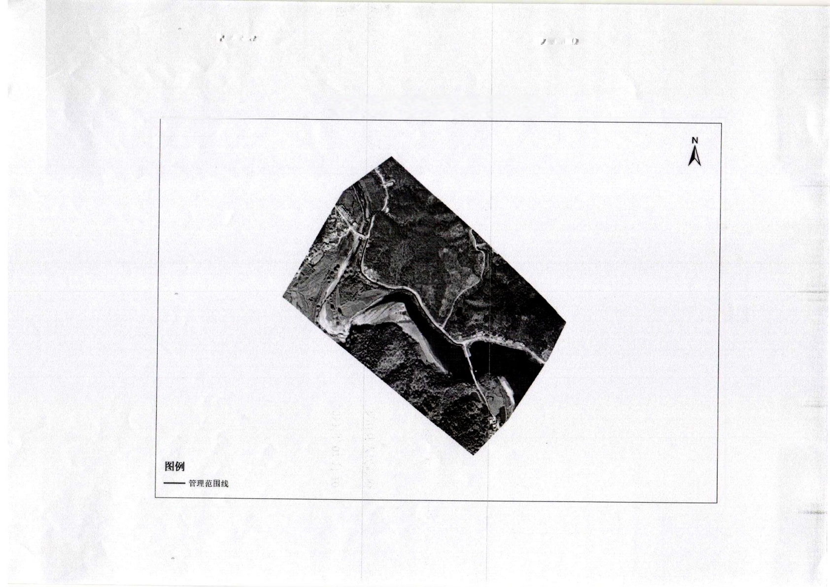
罗山县大悟河管理范围线公告

